МБУК МО Северский район «Межпоселенческая библиотека»
Черноморская поселковая библиотека

«Защитите своих детей!»
Памятка родителям

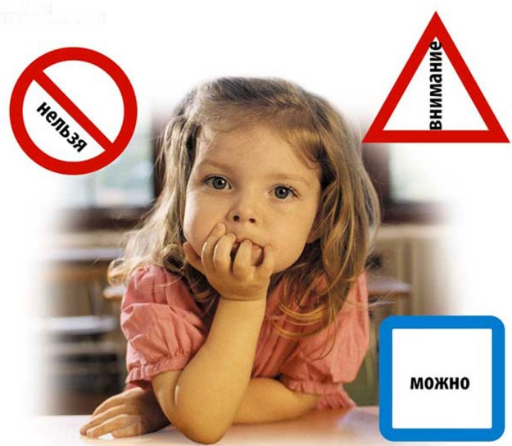

пгт Черноморский
2023
Терроризм стал главной угрозой миру и стабильности, и противодействовать ему в полной мере должны государство, общество и каждый здравомыслящий человек.
Скорее всего, вам не придется столкнуться с этим страшным злом, но, к сожалению, угроза терактов существует, и лучше быть к ней готовыми.
Обеспечение безопасности семьи, а особенно детей, имеет очень важное значение.
1. ВАШИ ОТНОШЕНИЯ С ДЕТЬМИ
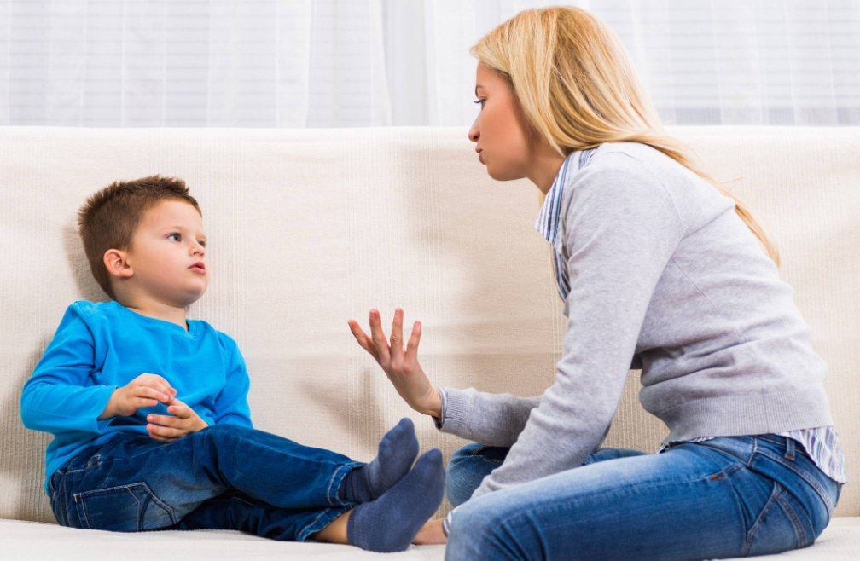
Именно во время общения со своим ребенком вы узнаете о проблемах и вопросах, которые его волнуют, и, решая с ним его проблемы, помогаете ему научиться правильно вести себя в той или иной ситуации. Поэтому первое правило гласит: как можно чаще говорите с детьми, помогайте решать пусть даже пустяковые, на ваш взгляд, проблемы.
2. РЕБЕНОК ОДИН ДОМА
С какого возраста можно оставлять дома одного? Это зависит от самостоятельности вашего ребенка и от того, насколько вы ему доверяете.
Основными правилами, если ребенок остался один дома, должны быть:
1. На видном месте должны быть важные телефоны: ваш мобильный и рабочий, скорой помощи, милиции, пожарной охраны, соседей.
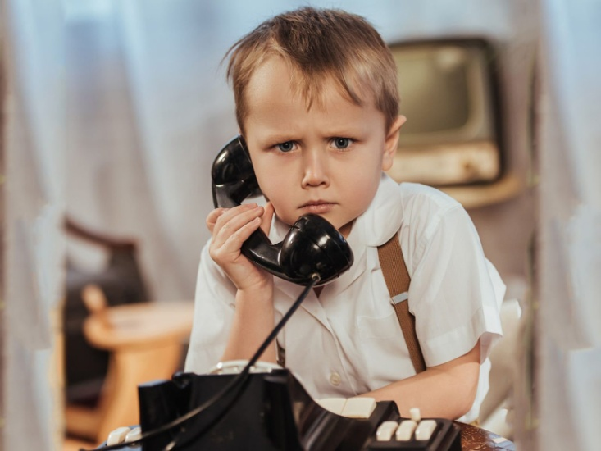
2. Постоянно повторяйте правила поведения, устраивайте маленькие экзамены, разбирайте ошибки.
3. Сами неукоснительно соблюдайте правила по безопасности, будьте примером.
4. Выучите с ребенком, как его зовут и как зовут его родителей, а также домашний адрес и телефон.


3. СЕМЕЙНЫЙ ПЛАН
Вашей семье надо разработать план эвакуации и встречи в случае теракта, чрезвычайной ситуации или стихийного бедствия. Этот план надо запомнить, чтобы не потеряться, если вдруг что-то произойдет, когда вы будете далеко от дома.
Составлять план необходимо всей семьей. Для этого нужно обсудить, какие происшествия могут случиться, что нужно сделать, чтобы быть к ним готовым, что делать, если начнется эвакуация из вашего здания или района. Необходимо договориться всей семьей, где встречаться после эвакуации. Детям, например, стоит запомнить телефон тети или бабушки, которые живут в другом конце города. Тогда, если что-то случится, им следует позвонить и сказать, где они находятся, чтобы родственники могли легко их найти.
Также полезно поговорить с соседями о том, как действовать в случае бедствия или теракта. Узнайте, нет ли среди них врачей, спасателей, милиционеров. Это всегда может пригодиться.
Самым лучшим способом обучения детей всегда был собственный пример. Если хотите научить ребенка правилам безопасности, прежде всего, сами выполняйте их.
Пусть наши дети будут живы, здоровы и счастливы!
Сориентироваться в самых различных трудных ситуациях, в которых человек обычно теряется и бездействует, помогут книги из фонда нашей библиотеки. В них вы найдете рекомендации и советы, как вести себя во время нападений или стихийных бедствий, при укусах змей или автомобильной аварии и т. д.
Составитель: И.В. Шек

